Что следует знать об алкоголе
В состав любого алкогольного напитка (пиво, вино, водка, алкогольный коктейль) входит психотропное вещество- этиловый спирт.
Уже в небольших дозах этиловый спирт, непосредственно действуя на нервные клетки, меняет психическое состояние человека. Субъективно это состояние отравления воспринимается как алкогольное опьянение. Для части людей алкогольное опьянение становится универсальным путём ухода от болезненных переживаний и проблем, психологически комфортным убежищем от пугающей их реальности, что в будущем закрепляется как устойчивый стереотип бегства на дно стакана. По сути, это проявление психологической зависимости от алкоголя.
В более высоких дозах этиловый спирт вызывает угнетение сознания вплоть до комы. Поэтому в определённых дозах алкоголь- это ЯД!
В любом возрасте употребление алкоголя даже в малых дозах (даже «элитного») КРАЙНЕ НЕЖЕЛАТЕЛЬНО! Особенно негативно этиловый спирт действует на растущий организм, вызывая деградацию личности, тяжёлые поражения центральной и периферической нервной системы, печени, почек, поджелудочной железы, желудочно-кишечного тракта, сердечнососудистой системы. Употребление алкоголя часто становится причиной мужского и женского бесплодия. Легко проникая в ткани организма, алкоголь нарушает генетический материал яйцеклеток, что в будущем может привести к рождению больного ребёнка.
По данным Всемирной Организации Здравоохранения каждая 3-я мужская смерть и каждая 5-я женская смерть прямо или косвенно связаны с алкоголем:
-насильственная смерть (ДТП, убийства, самоубийства, травматизм, другие несчастные случаи)
-последствия негативного влияния алкоголя на организм (поражение печени, поджелудочной железы, почек, сердца и т.д.)
-отравление суррогатами
-тяжёлые алкогольные психозы
-осложнение течения других хронических заболеваний (гипертоническая болезнь, ишемическая болезнь сердца, сахарный диабет, язвенная болезнь желудка и 12-перстной кишки и т.д.)
-8 убийств из 10
-2/3 самоубийств
-90% всех случаев сексуального насилия
-80% первых сексуальных опытов
-70% незапланированных беременностей
-60% случаев заражения инфекциями, передающимися половым путём
-50% ДТП
являются следствием алкогольного опьянения
Люди, злоупотребляющие алкоголем, живут в среднем на 20 лет меньше.

Где грань между «культурным» употреблением алкоголя и алкогольной зависимостью?
Грань между, на первый взгляд, безобидным и «культурным» употреблением алкоголя и зависимостью очень тонкая. Зависимость формируется постепенно, поэтому незаметно алкоголь из разряда «друзей» превращается в авторитарного хозяина. В медицине сформулированы 5 критериев, на основании которых можно с уверенностью говорить о появлении зависимости.
Первый критерий: психическое состояние начинает определяться возможностью употребить алкоголь или вынужденной трезвостью. Так в отсутствие возможности выпить человек может испытывать скуку, ощущение пустоты, апатию или тревогу, нервозность, раздражительность. Зато в опьянении появляется желаемое чувство веселья, расслабленности, лёгкости, беззаботности, оптимизма, тянет общаться.
Второй критерий: рост толерантности, т.е. для получения желаемого психического состояния требуется употреблять алкоголь всё чаще и в большем количестве. Если раньше человеку было достаточно выпить 1,0 л пива в субботу вечером, то в будущем он уже употребляет по 1,5 л пива почти каждый вечер, а иногда доводит себя до выраженного опьянения. Появляются «рекорды» употребления алкоголя, патологическая жадность до вина. Посиделки со спиртным всё чаще заканчиваются плохим утренним состоянием, что говорит о том, что человек выпивает больше, чем способен обезвредить организм.
Третий критерий: всё остальное в жизни постепенно уходит на второй план, будь то отношения с семьёй, учёба, работа, обязательства, здоровье, контакты с обществом. Сначала сохраняются увлечения, совместимые с алкоголем: например, бильярд, туризм, рыбалка, кино. Но затем круг интересов сводится только к одному- употреблению алкоголя, необязательно уже дорогому и качественному.
Четвёртый критерий: человек не делает выводов из очевидных потерь, связанных с пьянством (проблемы в учёбе и со здоровьем, конфликты в семье, жалобы со стороны окружающих), продолжает губить свою жизнь. При этом он так и не признаёт наличие зависимости: «Я- не алкоголик! Могу пить- могу не пить! Алкоголик- тот, кто валяется под забором!»
Пятый критерий: жалобы со стороны родных. Не обязательно быть психиатром или наркологом, чтобы понять, что родной человек стал зависимым. Родственники замечают, что он стал другим: «Ему ничего от жизни не надо, только выпить. Он и к нам обращается только за деньгами. При этом лечиться не хочет».
ВАЖНО! У подростков, женщин, предрасположенных к зависимости людей (например, жителей крайнего севера или лиц, родственники которых страдали алкогольной зависимостью) так называемое «культурное употребление алкоголя» быстро и незаметно перерастает в привычку, затем в потребность и в ЗАВИСИМОСТЬ.
Большинство людей, оказавшихся из-за алкоголя на дне жизни, никогда не думали, что это может случиться именно с ними.

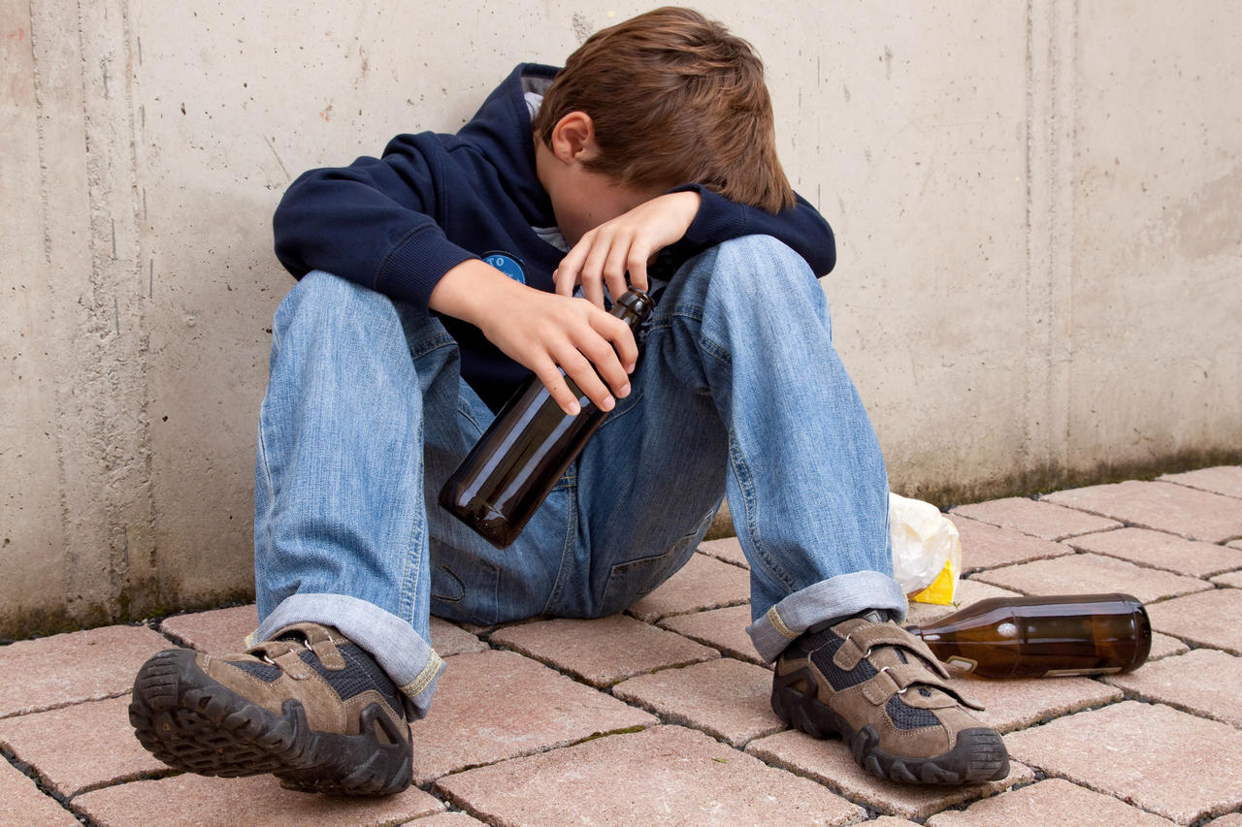

Доверяй профессионалам!



Вместе мы справимся!

ОБУЗ «Ивановский областной наркологический диспансер»
153000 г. Иваново, ул. Смирнова, д. 39

Детско-подростковое отделение
г. Иваново, ул. Постышева, д. 54/1
Телефон: 37-46-55

Оказание квалифицированной помощи
детям и подросткам, имеющим проблемы с употреблением никотина, алкоголя, наркотических и токсических веществ.

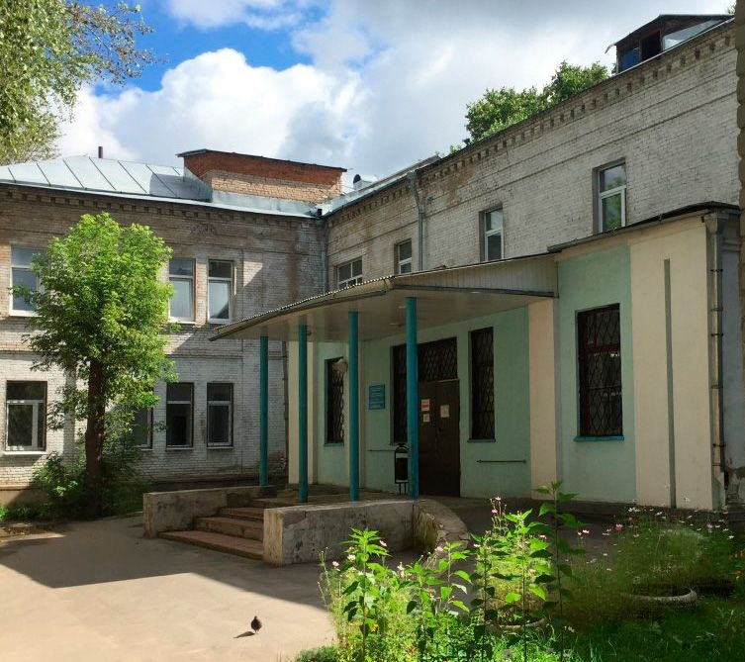

Центр профилактики зависимостей
ул. Красных зорь, д. 29/2 (по вопросам профилактики и методической помощи)

- vk.com/narkodisp37
- http://narkodisp.ru

ОБУЗ
«Ивановский областной наркологический диспансер»

Это важно знать!

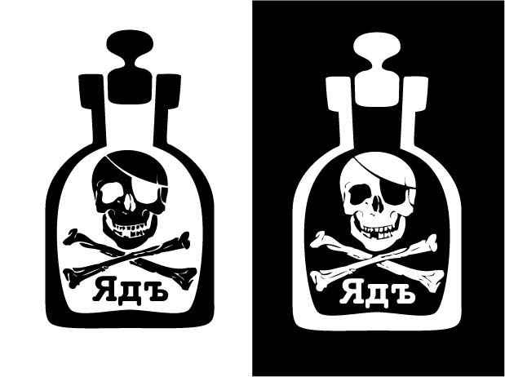
С2Н5ОН

Памятка для старшеклассников, родителей и педагогов

г. Иваново 2020 г.

